世界历史九下巩固训练题二
- 选择题
1、《大国崛起》解说词：“1917年11月7日，震撼世界的十月革命爆发。以此为起点，这个占世界陆地面积近五分之一的国家，开始了一次对20世纪的历史产生深刻影响的伟大实践。”这里的“伟大实践”是指
A．废除农奴制度 B．1921年，列宁领导实施新经济政策
C．诞生了第一个社会主义国家 D．实现了苏联社会主义工业化
2、苏俄政府将一些国营企业租让给外国资本家经营，允许外资同苏维埃政府一起组织合营股份公司，外国资本家获此经营权源于
A．战时共产主义政策 B．农业集体化 C．社会主义的工业化 D．新经济政策
3、1922 年 2 月的华盛顿，美国国务卿休斯难掩得意之色：“多亏了这个条约，对华‘门户开放’终于实现了。”休斯所说的条约是
A．《凡尔赛条约》 B．《四国条约》 C．《辛丑条约》 D．《九国公约》
4、下图为1925～1945年美国失业率曲线图。造成A段失业率急剧上升的主要原因是
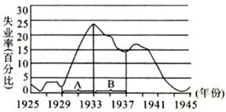
A．美国内战 B．第一次世界大战 C．经济大危机 D．美苏“冷战”
5、1935年到1942年，美国“工程进展署”花费了120亿美元修建了以下工程。其主要目的是
公共建筑 | 新道路 | 新桥 | 新机场 | 地下水道
12.2万幢 | 66.4万英里 | 7.7万座 | 285个 | 2.4万英里
A．国家干预经济 B．加强对工业计划指导
C．兴建公共工程 D．增加就业、缓解危机
6、“像希特勒这样的法西斯国家的政治生命和军事生命，从它出生那一天起，就是建立在进攻上面的，进攻一完结，它的生命也就完结了。”毛泽东说这番话的历史背景是
A．苏军取得了斯大林格勒战役的胜利 B．美英盟军取得了诺曼底登陆战的胜利
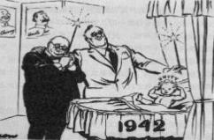
C．苏军取得了莫斯科战役的胜利 D．美军同苏军在易北河畔胜利会师
7、右图漫画中，罗斯福和丘吉尔手中各拿着一根魔术棒，在庆祝一个 1942
年诞生的被称为“联合”的新生儿。这个 “新生儿”是
A．《凡尔赛条约》 B．《联合国家宣言》
C．《开罗宣言》 D．《波茨坦公告》
8、抗战期间，漫画家们以笔为武器，投入到抗战的洪流中。从图1到图2的漫画，中国的形象由桑叶变为雄鸡，寓意着中日较量的形势朝有利于中国方面发展。促成这一形势变化的外部因素是
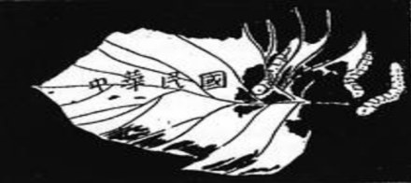
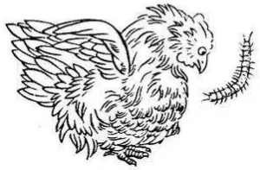
图1《我们只怕蚕食》（1935年发表） 图2《日本的今昔（局部）》（40年代初发表）
A．全国抗战进入到相持阶段 B．国民政府迁都重庆，继续抗战
C．中国共产党开辟敌后战场 D．世界反法西斯国家逐步走向联合
9、1971年，美国总统尼克松说：“在经济领导的问题上，他们在全世界同我们竞争得非常激烈……同二战结束的时候相比，美国遇到了前所未有的挑战。”材料中的挑战是指
A．中国的快速发展 B．西欧和日本的崛起
C．北约和华约的对峙 D．轴心国集团的形成
中东地区 | 原料来源
中国台湾 | 半成品加工
日本 | 假发制造
马来西亚、印尼 | 组装地点
10、右面“美国芭比娃娃玩具生产情况简表”说明
A．经济全球化不断深入
B．美国工业生产的下降
C．联合国推动世界和平
D．亚洲国家科技的进步
- 非选择题
11、改革一直是社会进步的重要推动力。阅读下列材料，回答问题。
材料一
内外交困之下，1860年12月24日，咸丰皇帝不得不发布了向西方学习先进技术的第一个“上谕”。此后，以军事工业为主的近代工业出现了，新式海陆军开始筹建，新式学堂一一举办，留学生陆续外派，大清国有了些许新的气象。
——纪录片《复兴之路》
1968年4月，日本天皇率领群臣宣读“五条誓文”，决心励精图治，锐意改革……改革的动力是西化，英国模式自然作为铁路、电信、公共建筑和市政工程、纺织工业以及许多商业方面的模范；法国模式用来改革法制军事；大学归功于美国。
——《资本的年代》

（1）材料一中左边方框的材料反映的哪一事件？右边方框材料反映的哪一事件？这两个事件的性质有何不同。

材料二 苏联早期的领导人布哈林说：“我们过去认为，我们可以一举消灭市场关系。而实际情况表明，我们恰恰要通过市场关系走向社会主义。”
（2）材料二中苏联“通过市场关系走向社会主义”指的是哪一经济政策？这一政策有何特点？领导实施这一政策的人物是谁？

材料三 罗斯福总统在第三任就职演说（1941年）中说：“八年前，当这个共和国的生命似乎由命中注定的恐惧而停止时……我们迅速、大胆、果断地采取了行动。”
- 材料三中罗斯福总统采取的“行动”是什么？采取这一“行动”的背景原因是什么？这一行动产生了怎样的影响？

（4）综合上述材料，请你谈谈这些改革对我国社会主义现代化建设有何启示？

12、构建和谐社会是世界人民的共同愿望。中国、美国、日本、俄罗斯和欧盟都是世界重要一极，它们的关系影响着世界局势的发展和变化。阅读材料，回答问题。
【革命与改革】
材料一 （欧美）现代化的第一步是在政治领域首先迈出的，英国革命是建立新政治制度的第一次尝试。工业革命首先在英国发生，说明在一个合适的政治制度保障下，经济会飞速发展。……崛起后的英国在与大清王朝的较量中，使古老的中国开始被卷进世界资本主义的旋涡，同时也促成了中国人在民族认识上的亟变和探索。
——《世界近现代史的主线是现代化》
（1）结合材料一及所学知识，指出促使英国首先发生工业革命的合适的政治制度是什么？近代中国开启政治领域“亟变和探索”的历史事件是什么？

材料二
1874～1890年美、德、英、法、日五国工业发展速度比较
国家 | 美国 | 德国 | 英国 | 法国 | 日本
工业发展速度% | 5.2% | 3.5% | 1.7% | 2.1% | 12.1%
（2）根据材料二结合所学知识，从国内和国际两方面分析这一时期日本工业高速发展的主要原因。

【合作与对抗】
材料三 如图。
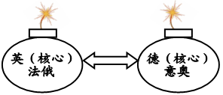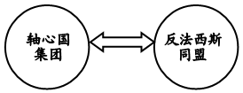
图一 图二
（3）图一中两大军事集团的对抗最终引发了哪次战争？在图二两种力量交锋的这场战争中，成为转折点的战役是什么？

（4）1991年苏联解体，“冷战”时代宣告结束。然而当今一些西方大国仍以“冷战”思维和“冷战”手段面对中国的崛起。历史上“冷战”时代开始的标志是什么？

【和平与共存】
材料四 19世纪中期，英国凭借机器的力量，成为“世界工厂”，逐步形成以英国为代表的欧洲主导世界的局面；后来居上的美国在20世纪大半时间主导全球；随着中国、俄罗斯、日本和欧盟等国家和国家联盟的实力不断增强，目前世界正处于“群雄竞起的时代”。
（5）19世纪末20世纪初，美国实力超越英国，后来居上，你认为这种变化的根本原因是什么？

（6）材料四中“群雄竞起”反映了当今世界政治格局怎样的发展趋势？

材料五 2018年3月23日，美国总统特朗普宣布采取措施对中国钢铝产品加征关税，5月31日又对其盟友加拿大、墨西哥和欧盟的钢铝产品征收高关税。2018年4月14日，美、英、法发动了对叙利亚的空袭，使中东局势复杂化。与此同时，中国正致力于和平发展，扩大“一带一路”的朋友圈。
（7）由此可见，当今世界格局下，人类社会的发展仍存在许多破坏和不利于团结的因素，为了国际关系的和谐，你认为世界各国应遵循怎样的规则面对未来？

参考答案
1—10 C D D C D A B D B A
11、（1）洋务运动；明治维新；洋务运动是封建地主阶级性质的改革，明治维新是资产阶级性质的改革；
（2）新经济政策；允许多种经济并存，大力发展商品经济；列宁。
（3）罗斯福新政（或“新政”）；1929年—1933年经济危机；使美国经济缓慢地恢复过来，人民的生活得到改善；资本主义制度得到调整、巩固和发展；资本主义国家对经济的宏观控制与管理得到加强；美国联邦政府的权力明显增强。
（4）改革是强国之路；重视教育和培养人才；改革应从本国国情出发等。

- （1）君主立宪制；戊戌变法。 （2）明治维新；工业革命。
（3）一战爆发；斯大林格勒战役。（4）杜鲁门主义；（5）第二次工业革命。（6）多极化发展。（7）相互尊重国家主权；相互尊重别国利益；平等互利；和平共处；共同发展；共同维护世界和平与发展等。

